## **Exercise #30: Log filtering**

**Input**: Một nhật ký đơn giản của máy chủ web (tức là một tệp văn bản).Mỗi dòng của tệp liên quan đến một URL request.

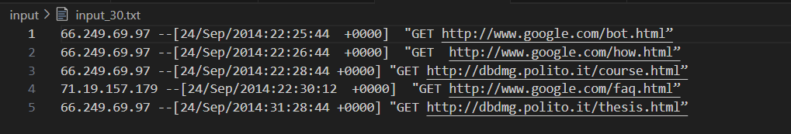

**Output**: Các dòng chứa từ “google” và lưu trữ lại

**Cần xử lý:** Lọc các dòng chứa từ “google”

**Code thực hiện**:

*Import thư viện cần thiết*

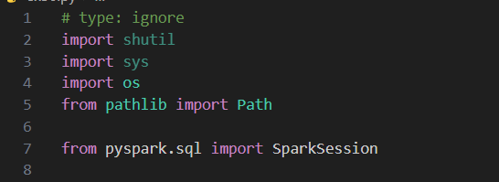

* shutil, sys, os: dùng để quản lý hệ thống tệp và đường dẫn
* Path: cung cấp cách quản lý đường dẫn dễ dàng và an toàn
* SparkSession: tạo một phiên spark để sử lý các tác vụ xử lý dữ liệu

*Thiết lập môi trường*

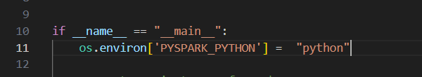

Cài đặt biến môi trường để chỉ định rằng *Python* sẽ sử dụng làm trình thông dịch *PySpark*

*Tạo một SparkSession*

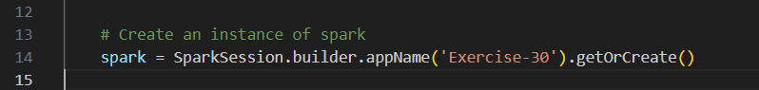

* SparkSession.builder : Khởi tạo một phiên Spark
* .appName(‘Exercise-30’): Đặt tên là ‘Exercise-30’
* .getOrCreate(): Tạo phiên Spark nếu chưa tồn tại hoặc lấy phiên Spark đang chạy

*Xác định đường dẫn tệp*

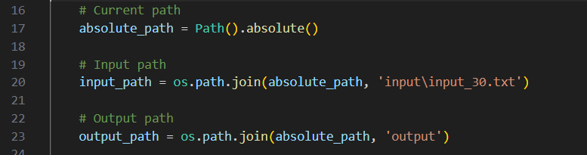

* absolute_path: lấy đường dẫn tuyệt đối của thư mục đang làm việc hiện tại
* input_path: đường dẫn đầu vào chứa nhật ký web
* output_path: đường dẫn thư mục dến nơi lưu kết quả

*Đọc và xử lý tệp đầu vào*

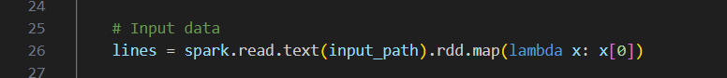

* spark.read.text(input_path): đọc nội dung tệp đầu vào dưới dạng DataFrame
* .rdd: chuyển đổi DataFrame thành RDD (Resilient Distributed Dataset) để thực hiện xử lý dữ liệu dạng song song
* .map(lambda x: x[0]): trích xuất nội dung của từng dòng trong tệp

*Lọc các dòng chứa từ “google”*

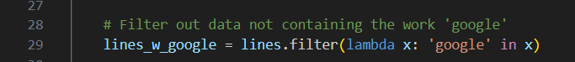

.filter(lambda x: ‘google’ in x): giữ lại các dòng có chứa từ ‘google’

*Lưu kết quả vào thư mục đầu ra*



* .coalesce(1): giảm số số lượng phân vùng RDD xuống còn 1 để ghi dữ liệu vào một tệp duy nhất
* .saveAsTextFile(): lưu kết quả vào mục ‘exercise-30’ bên trong thư mục output

*Dừng phiên Spark*

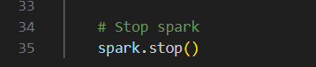

Dừng phiên Spark sau khi xử lý xong để giải phóng tài nguyên

**Kết quả:**

*Chạy code*

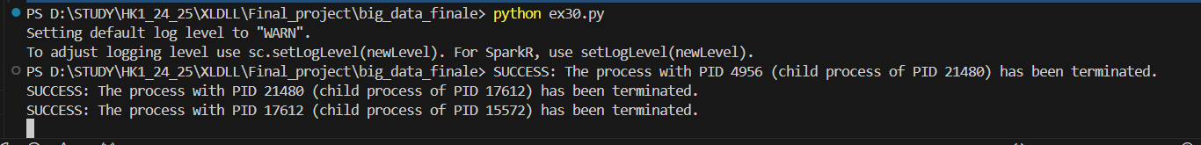

*Output được lưu vào thư mục exercise-30/part-00000*

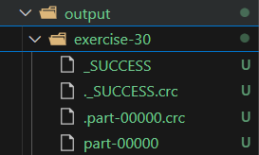

*File output*

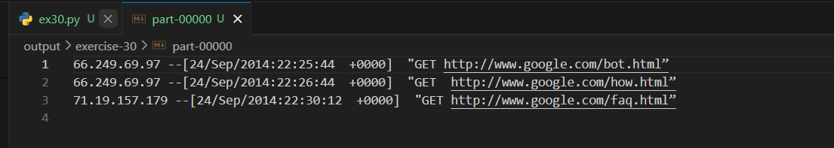

## **Exercise #35: Dates associated with the maximum value**

**Input**: Một tập các tệp csv văn bản (có cấu trúc) chứa các giá trị hằng ngày của PM10 từ một tập hợp các cảm biến. Mỗi dòng có dạng: sensorld, date, PM10 value (µg/m3)

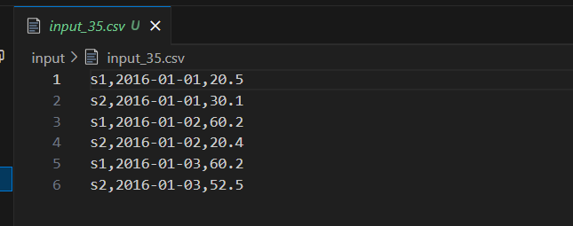

**Output**: Các ngày liên quan đến giá trị lớn nhất của PM10 và được lưu lại

**Cần xử lý:** Tìm ra giá trị PM10 lớn nhất trong dữ liệu và lọc ra ngày có giá trị PM10 bằng với giá trị lớn nhất

**Code thực hiện**:

*Import thư viện cần thiết*

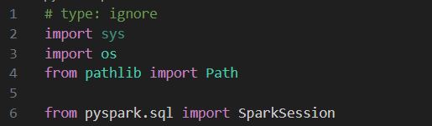

* os và Path: dùng để quản lý đường dẫn tệp
* SparkSession: tạo phiên làm việc cho PySpark

*Thiết lập môi trường*

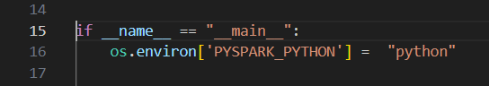

Cài đặt biến môi trường để chỉ định rằng *Python* sẽ sử dụng làm trình thông dịch *PySpark*

*Hàm split_data*

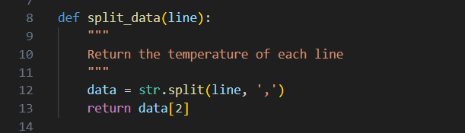

* Hàm nhận vào một dòng dữ liệu từ tệp csv (là chuỗi ký tự)
* Phân tách các dòng theo dấu phẩy và trả về cột thứ 3 (giá trị PM10)

*Tạo SparkSession*

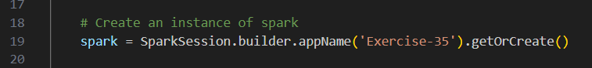

Khởi tạo phiên làm việc của PySpark với tên là Exercise-35

*Xác định đường dẫn tệp*

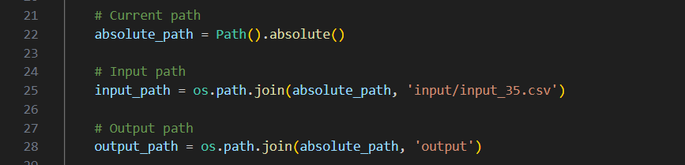

* absolute_path: lấy đường dẫn tuyệt đối của thư mục đang làm việc hiện tại
* input_path: xác định đường dẫn đến tệp CSV đầu vào
* output_path: xác định đường dẫn để lưu kết quả đầu ra

*Đọc dữ liệu từ tệp CSV*

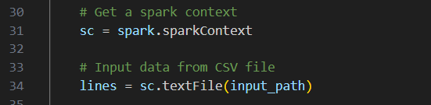

sc.textFile(input_path): Đọc dữ liệu tệp CSV và trả về một RDD, trong đó mỗi dòng dữ liệu là một phần tử

*Tìm giá trị PM10 lớn nhất*

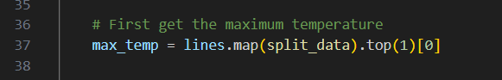

* lines.map(split_data): lấy giá trị PM10 từ các dòng bằng cách sử dụng hàm split_data
* .top(1)[0]: lấy giá trị lớn nhất trong các giá trị PM10

*Lọc các dòng có giá trị PM10 lớn nhất và lấy ngày tương ứng*



* lines.filter(lambda x: split_data(x) == max_temp): giữ lại các dòng có giá trị PM10 lớn nhất
* .map(lambda x: str.split(x, ‘,’)[1]): lấy cột thứ 2 (cột ngày) từ các dòng có giá trị PM10 lớn nhất

*In kết quả ra màn hình*

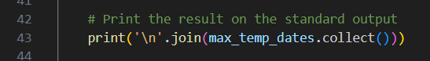

max_temp_dates.collect(): Thu thập ngày có giá trị PM10 lớn nhất thành một danh sách

*Lưu kết quả vào tệp*



* .coalesce(1): giảm số số lượng phân vùng RDD xuống còn 1 để ghi dữ liệu vào một tệp duy nhất
* .saveAsTextFile(): lưu kết quả vào mục ‘exercise-35’ bên trong thư mục output

*Dừng Spark*

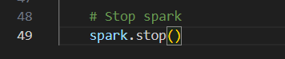

Dừng phiên Spark sau khi xử lý xong để giải phóng tài nguyên

**Kết quả:**

*Chạy code*

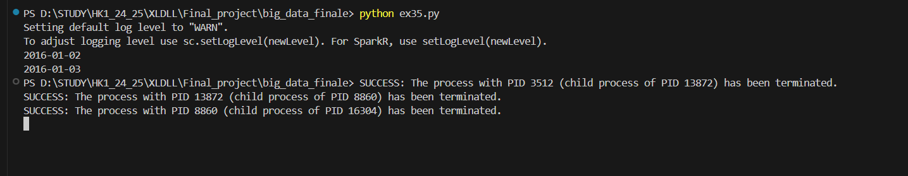

*Output được lưu vào thư mục exercise-35/part-00000*

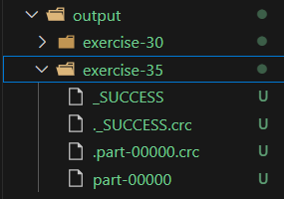

*File output*

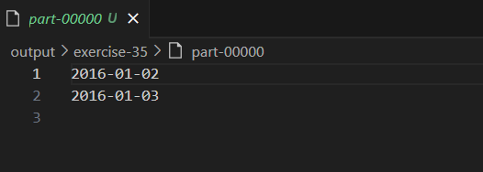

## **Exercise #38: Pullution analysis**

**Input**: Một file CSV văn bản chứa giá trị PM10 hằng ngày từ một tập hợp các cảm biến. Mỗi dòng có định dạng: sensorId,date,PM10 value (µg/m³)

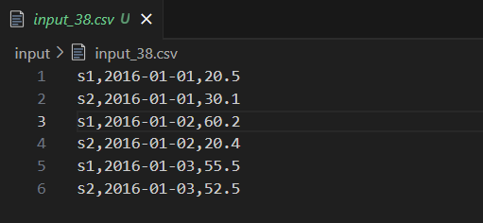

**Output**: Các cảm biến có ít nhất 2 lần ghi nhận giá trị PM10 vượt ngưỡng 50. Lưu trữ bao gồm sensorId và số lần mà cảm biến có giá trị PM10 vượt ngưỡng

**Cần xử lý:** Tìm ra các cảm biến có giá trị PM10 lớn hơn 50, đếm số lượng vượt ngưỡng của từng cảm biến và lọc các cảm biến có ít nhất 2 lần vượt ngưỡng

**Code thực hiện**:

*Import thư viện cần thiết*

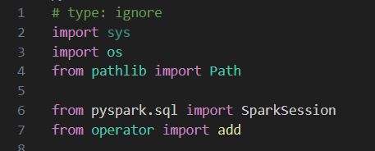

* os, sys và Path: dùng để quản lý đường dẫn tệp
* SparkSession: tạo phiên làm việc cho PySpark
* add từ operator: để thực hiện phép cộng khi giảm dữ liệu (reduceByKey)

*Thiết lập môi trường*

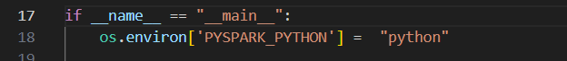

Cài đặt biến môi trường để chỉ định rằng *Python* sẽ sử dụng làm trình thông dịch *PySpark*

*Định nghĩa hàm split_data_add_counter*

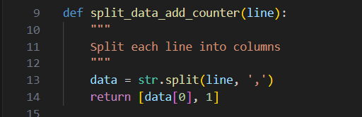

Tách các dòng dữ liệu CSV thành các cột và ánh xạ sensorId với giá trị 1

* Tách theo dấu phẩy
* Trả về giá trị [sensorId, 1] để sử dụng cho việc đếm số lần xuất hiện

*Tạo SparkSession*



Khởi tạo phiên làm việc của PySpark với tên là Exercise-38

*Xác định đường dẫn tệp*

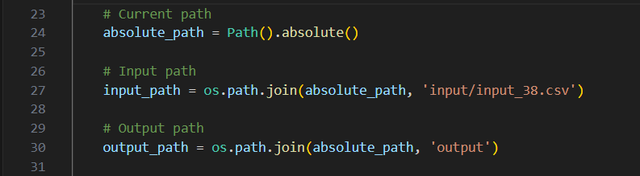

* absolute_path: lấy đường dẫn tuyệt đối của thư mục đang làm việc hiện tại
* input_path: xác định đường dẫn đến tệp CSV đầu vào
* output_path: xác định đường dẫn để lưu kết quả đầu ra

*Đọc dữ liệu từ tệp*

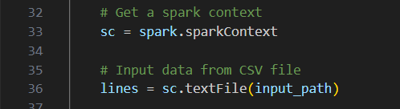

sc.textFile(input_path): Đọc dữ liệu tệp CSV và trả về một RDD, trong đó mỗi dòng dữ liệu là một phần tử

*Lọc giá trị PM10 lớn hơn 50*



* float(str.split(x, ‘,’)[2]) > 50 : tách giá trị PM10 ở cột thứ 3 và so sánh với 50
* .filter(): lọc các dòng thoả điều kiện (giá trị PM10 lớn hơn 50)

*Ánh xạ mỗi cảm biến với bộ đếm*



Sử dụng hàm *split_data_add_counter* để gắn mỗi dòng đã lọc với [sensorId, 1]

*Tính số lần vượt ngưỡng trong cảm biến*



* .reduceByKey(add): Tổng hợp số lần mỗi cảm biến (sensorId) vượt ngưỡng 50
* .filter(lambda x: x[1] > 1): Chỉ giữ lại các cảm biến có ít nhất 2 lần vượt ngưỡng

*Thu thập kết quả*

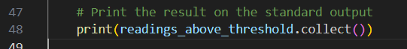

.collect(): chuyển kết quả từ RDD sang danh sách Python để in ra

*Lưu kết quả vào tệp*



* .coalesce(1): giảm số số lượng phân vùng RDD xuống còn 1 để ghi dữ liệu vào một tệp duy nhất
* .saveAsTextFile(): lưu kết quả vào mục ‘exercise-38’ bên trong thư mục output

*Dừng Spark*



Dừng phiên Spark sau khi xử lý xong để giải phóng tài nguyên

**Kết quả:**

*Chạy code*

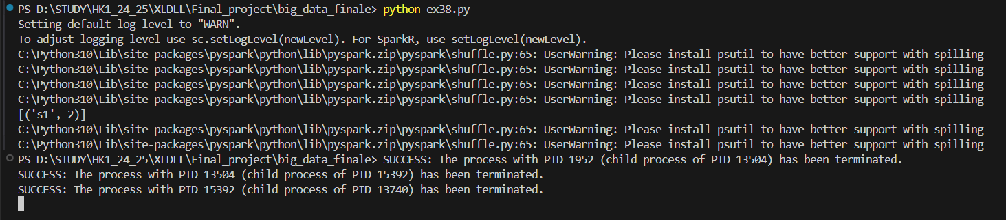

*Output được lưu vào thư mục exercise-38/part-00000*

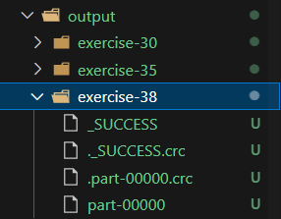

*File output*

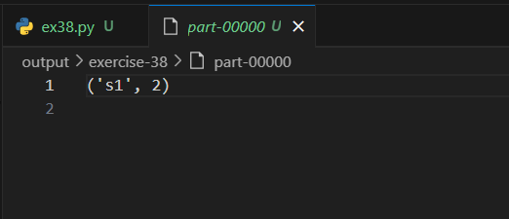

## **Exercise #40: Order sensors by number of critical days**

**Input**: Một file CSV văn bản chứa giá trị PM10 hằng ngày từ một tập hợp các cảm biến. Mỗi dòng có định dạng: sensorId,date,PM10 value (µg/m³)

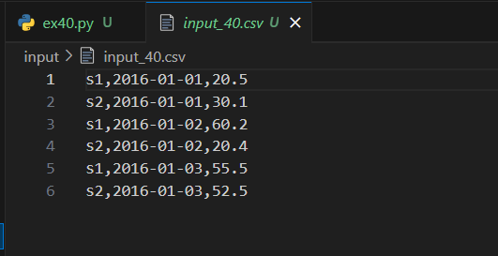

**Output**:Danh sách các cảm biến được sắp xếp theo số ngày vượt ngưỡng. Lưu trữ bao gồm sensorId và số ngày mà cảm biến có giá trị PM10 vượt ngưỡng

**Cần xử lý:** Xác định số ngày mà giá trị PM10 vượt ngưỡng 50 cho từng cảm biến. Sắp xếp các cảm biến theo số ngày vượt ngưỡng giảm dần.

**Code thực hiện**:

*Import thư viện cần thiết*

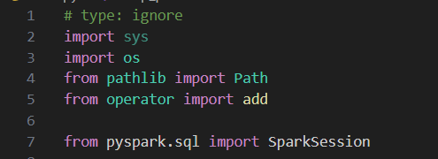

* os, sys và Path: dùng để quản lý đường dẫn tệp
* SparkSession: tạo phiên làm việc cho PySpark
* add từ operator: để thực hiện phép cộng khi giảm dữ liệu (reduceByKey)

*Thiết lập môi trường*



Cài đặt biến môi trường để chỉ định rằng *Python* sẽ sử dụng làm trình thông dịch *PySpark*

*Định nghĩa hàm hỗ trợ*

Hàm *split_data*

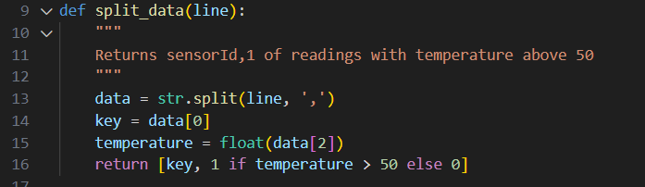

Phân tích từng dòng dữ liệu và kiểm tra giá trị PM10 có vượt ngưỡng 50 hay là không

Hàm *swap_parts*

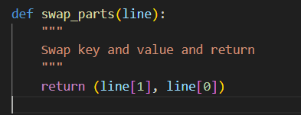

Đổi chỗ để tiện cho việc sắp xếp theo số ngày vượt ngưỡng

*Tạo SparkSession*



Khởi tạo phiên làm việc của PySpark với tên là Exercise-40

*Xác định đường dẫn tệp*

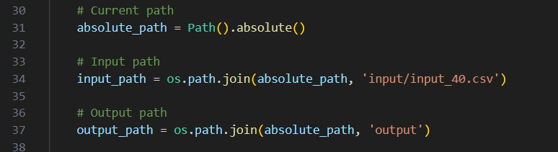

* absolute_path: lấy đường dẫn tuyệt đối của thư mục đang làm việc hiện tại
* input_path: xác định đường dẫn đến tệp CSV đầu vào
* output_path: xác định đường dẫn để lưu kết quả đầu ra

*Đọc dữ liệu từ tệp*

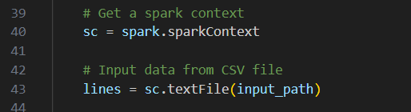

sc.textFile(input_path): Đọc dữ liệu tệp CSV và trả về một RDD, trong đó mỗi dòng dữ liệu là một phần tử

*Chuyển đổi dữ liệu*



.map(split_data): áp dụng hàm split_data cho từng dòng, trả về dạng danh sách cặp (sensorId, 1)

*Tính tổng số ngày vượt ngưỡng của mỗi sensor*



* .reduceByKey(add): Tổng cộng số vượt ngưỡng của từng sensor
* .map(swap_part): Đổi vị trí key-value thành (số ngày, sensorId)
* .sortByKey(ascending=False): Sắp xếp theo số ngày giảm dần

*In kết quả và lưu trữ*

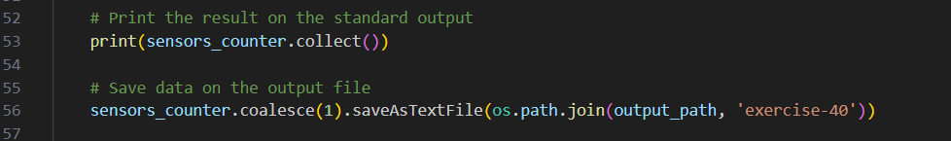

* .coalesce(1): giảm số số lượng phân vùng RDD xuống còn 1 để ghi dữ liệu vào một tệp duy nhất
* .saveAsTextFile(): lưu kết quả vào mục ‘exercise-40’ bên trong thư mục output

*Dừng Spark*



Dừng phiên Spark sau khi xử lý xong để giải phóng tài nguyên

**Kết quả:**

*Chạy code*

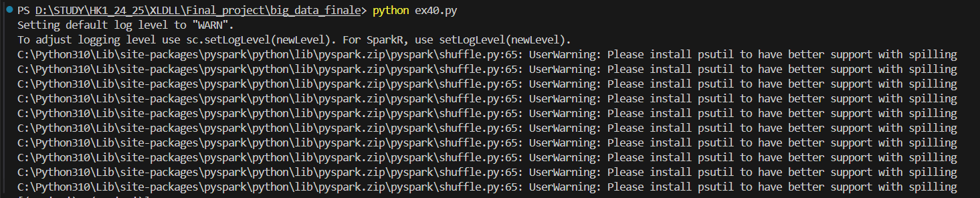

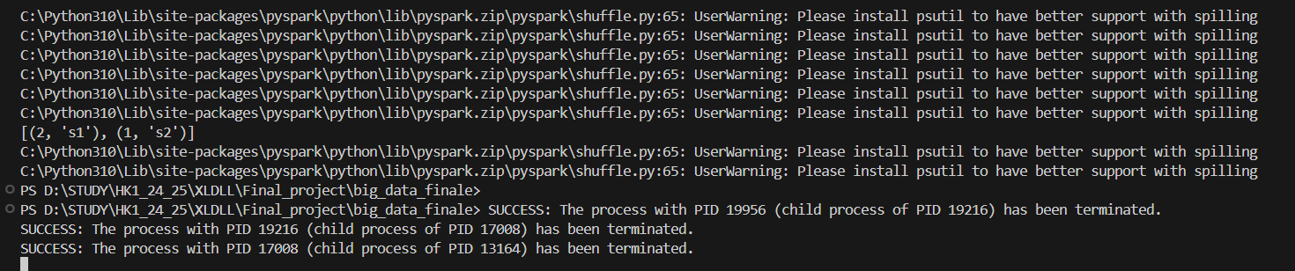

*Output được lưu vào thư mục exercise-40/part-00000*

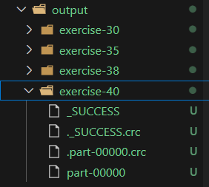

*File output*

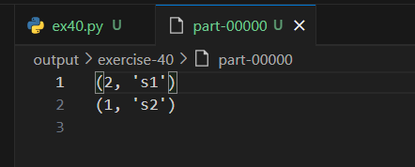

## **Exercise #45: Profile update**

**Input**:

* Một file văn bản chứa danh sách bộ phim người dùng đã xem. Mỗi dòng có định dạng: userid,movieid,start-timestamp,end-timestamp

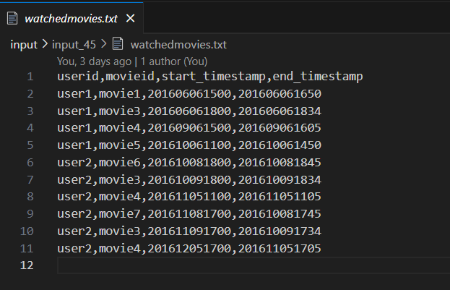

* Một file văn bản chứa danh sách sở thích của người dùng. Mỗi dòng có định dạng: userid,movie-genre

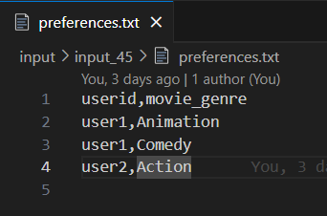

* Một file chứa danh sách bộ phim với thông tin liên quan. Mỗi dòng có định dạng: movieid,title,movie-genre

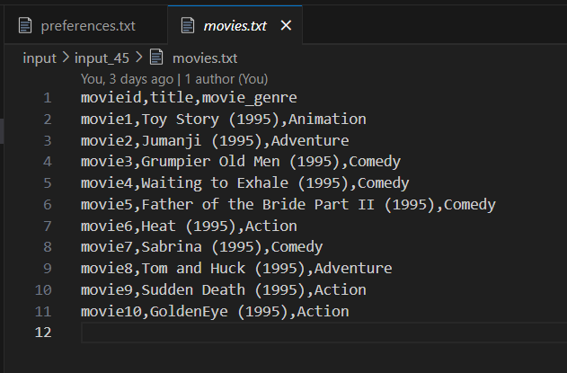

**Output**:Chọn danh sách các thể loại phim không thuộc vào thể loại phim yêu thích của người dùng (thể loại gây hiểu nhầm) nhưng lại liên quan ít nhất 5 bộ phim của người dùng đã xem

**Code thực hiện**:

*Import thư viện cần thiết*

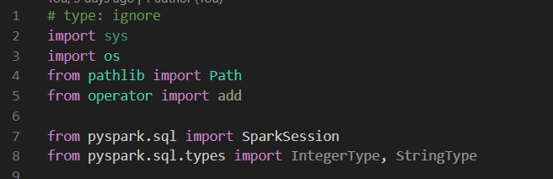

* os, sys và Path: dùng để quản lý đường dẫn tệp
* SparkSession: tạo phiên làm việc cho PySpark
* add từ operator: để thực hiện phép cộng khi giảm dữ liệu (reduceByKey)
* IntergerType, StringType: Xác định kiểu dữ liệu trong Spark DataFrame

*Hàm perform_analysis_sql*

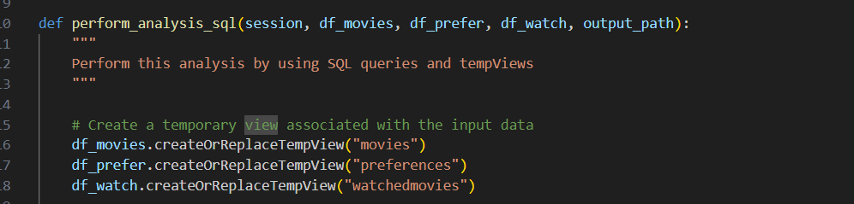

* Hàm nhận vào 4 tham số:
  + session: Phiên của Spark
  + df_movies, df_prefer, df_watch: Các DataFrame chứa dữ liệu đầu vào
  + output_path: Đường dẫn đầu ra để lưu kết quả
* .createOrReplaceTempView : Tạo các tempView từ DataFrame để có thể sử dụng truy vấn SQL từ Spark SQL
* *Bước 1*: Kết hợp thông tin người dùng với thể loại phim đã xem



* *Bước 2*: Tìm thể loại phim người dùng đã xem nhưng không thuộc sở thích

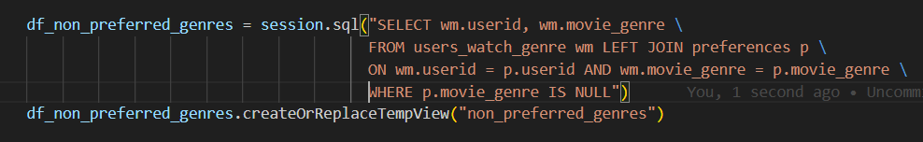

* *Bước 3*: Lọc ra các thể loại gây hiểu nhằm

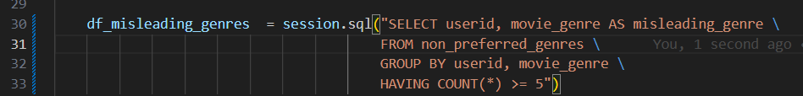

* *Bước 4*: Lưu kết quả



* + Ghi kết quả vào đường dẫn output_path ở dạng csv
  + .repartition(1): đảm bảo rằng kết quả lưu vào 1 tệp duy nhất
  + mode= ‘overwrite’ : ghi đè nếu tệp có tồn tại
* *Bước 5*: Xoá các TempView

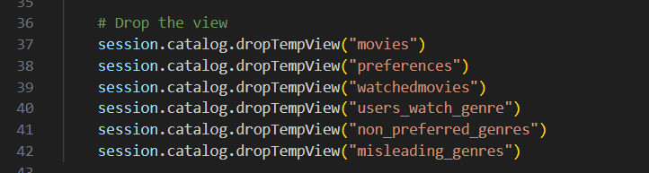  
*Chương trình chạy chính*

* Thiết lập Spark

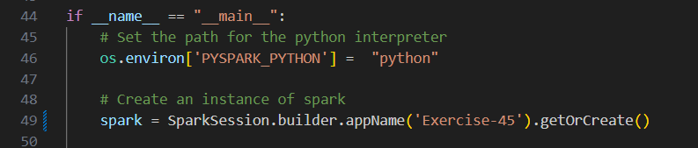

* Đường dẫn và đọc dữ lệu

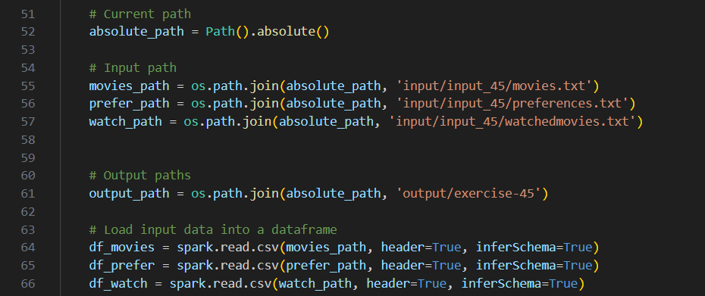

* Gọi hàm *perform_analysis_sql*



* Dừng Spark



**Kết quả:**

*Chạy code*

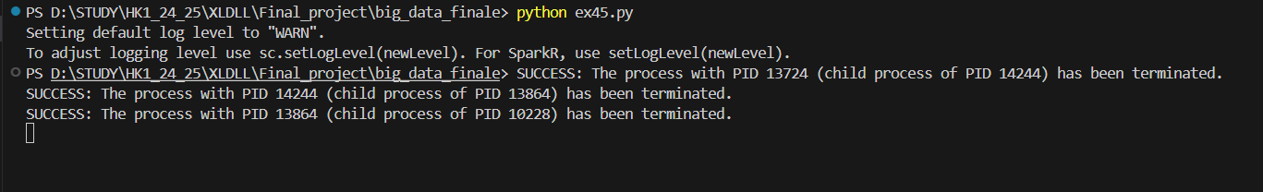

*Output được lưu vào thư mục exercise-45/part-00000-*.csv*

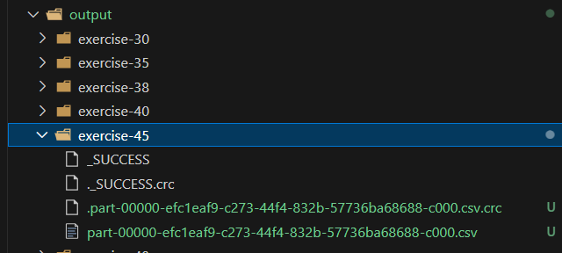

*File output*

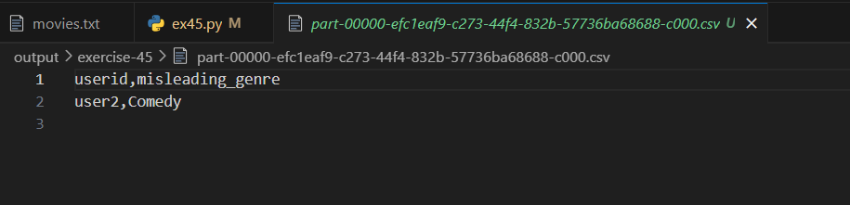

## **Exercise #48:**

## **Exercise #50: Merge Columns**

**Input**: Một file CSV văn bản chứa các thông tin profile. Mỗi dòng có định dạng: name, surname, age

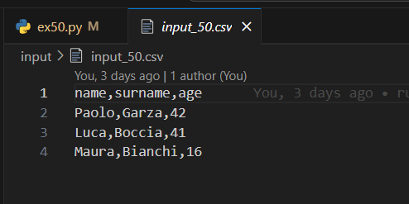

**Output**: File CSV chứa một cột name_surname kiểu dữ liệu String

**Cần xử lý:**

**Code thực hiện:**

*Import thư viện cần thiết*

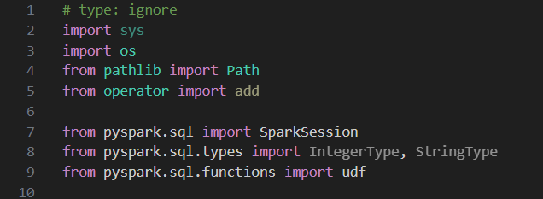

* os, sys và Path: dùng để quản lý đường dẫn tệp
* SparkSession: tạo phiên làm việc cho PySpark
* add từ operator: để thực hiện phép cộng khi giảm dữ liệu (reduceByKey)
* IntergerType, StringType: Xác định kiểu dữ liệu trong Spark DataFrame
* udf: Tạo User Defined Function trong Spark

*Định nghĩa udf*

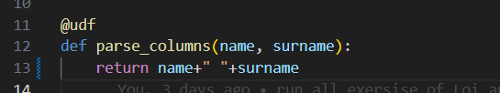

* Hàm này là 1 udf trong Spark
* Nối cột name và surname thành một chuỗi mới cách nhau bởi “ ”
* Hàm này sử dụng được cả trong DataFrame API và SQL API

*Hàm perform_analysis_dataframe*

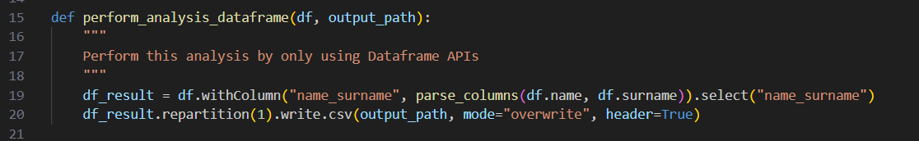

Phân tích dữ liệu và lưu kết quả đầu ra bằng cách sử dụng DataFrame API

* df.withColumn: Thêm một cột mới tên là name_surname bằng cách áp dụng udf *parse_columns* lên 2 cột *name* và *surname*
* .select(“name_surname”): Truy vấn cột name_surname
* .repartition(1): đảm bảo rằng kết quả lưu vào 1 tệp duy nhất
* mode= ‘overwrite’ : ghi đè nếu tệp có tồn tại

*Hàm perform_analysis_sql*

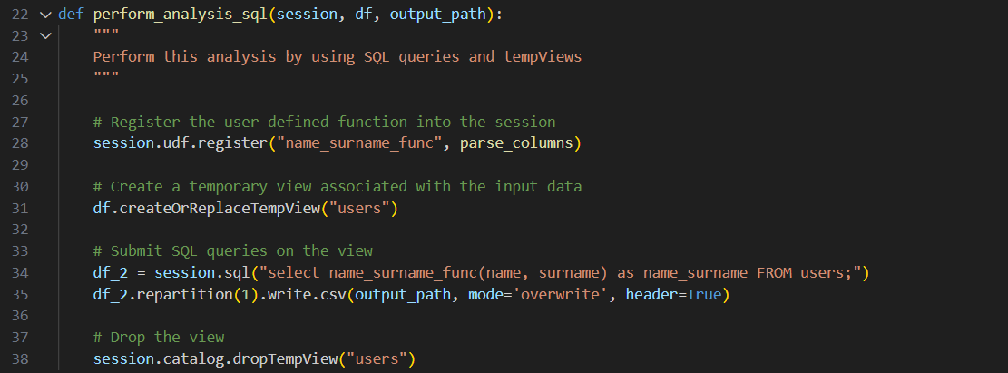

Phân tích dữ liệu và lưu kết quả đầu ra bằng cách sử dụng SQL API trong Spark

* session.udf.register : Đăng ký udf *parse_columns* trong Spark SQL với tên là *name_surname_func*
* .createOrReplaceTempView(“users”): tạo một tempView từ DataFrame, cho phép truy vần SQL
* session.sql : Chạy truy vấn SQL áp dụng lên udf *name_surname_func* lên cột name và surname
* repartition(1).write.csv: Ghi kết quả ra tệp CSV, tương tự như trong hàm DataFrame.

*Chương trình chạy chính*

* Thiết lập Spark

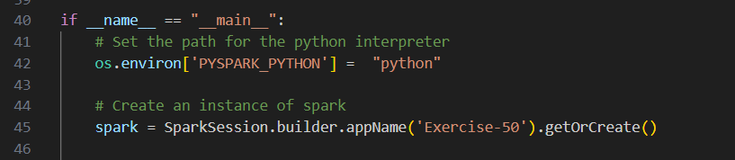

* Đường dẫn và đọc dữ lệu

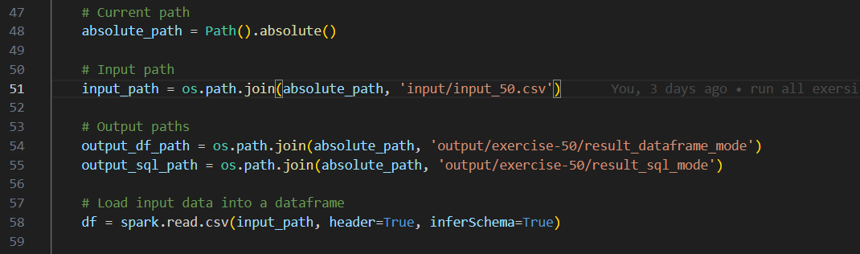

* Gọi hàm *perform_analysis_dataframe* và *perform_analysis_sql*

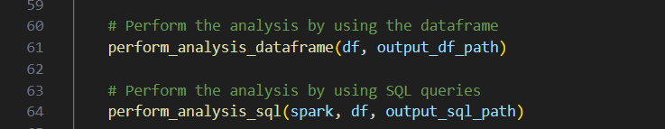

* Dừng Spark

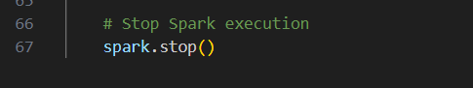

**Kết quả:**

*Chạy code*

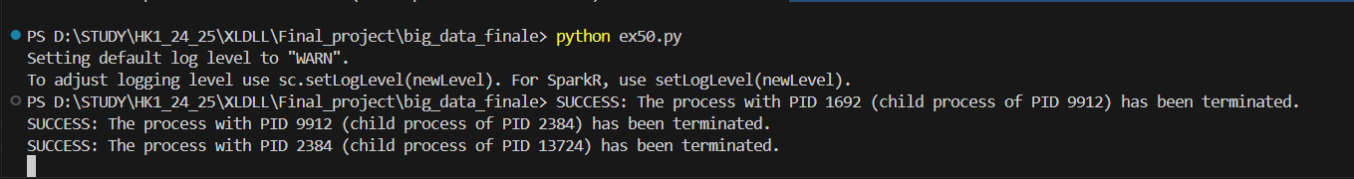

*Output được lưu vào thư mục exercise-50*

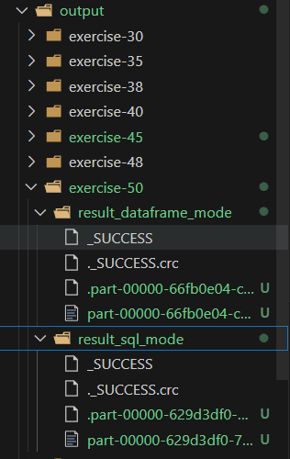

*File output*

